**Aplikasi Pembelajaran dan Penilaian Sebagai Media Penunjang Hasil Belajar Siswa**

**PROPOSAL**



Diajukan oleh:

**Iqbal Nur Haq Binkidi**

**L200160116**

**PROGRAM STUDI INFORMATIKA**

**FAKULTAS KOMUNIKASI DAN INFORMATIKA**

**UNIVERSITAS MUHAMMADIYAH SURAKARTA**

**2020**

**Aplikasi Pembelajaran dan Penilaian Sebagai Media Penunjang Hasil Belajar Siswa**

Abstrak

Metode pembelajaran efektif dan efisien memberikan dampak positif pada hasil belajar siswa. Penerapan metode pembelajaran dengan memanfaatkan teknologi menjadi kombinasi menarik dalam meningkatkan kualitas metode pembelajaran. Kecanduhan gadget pada siswa menjadi penghambat dalam proses belajar siswa. Guru sebagai pengampu dituntut memberikan arahan terbaik kepada peserta didiknya. Pemantauan guru menjadi sulit saat siswa berada di luar jam sekolah. Mengembangkan sebuah aplikasi yang memberikan kemudahan dalam proses belajar siswa dan memberikan informasi nilai tiap semester menjadi tujuan dalam penelitian. Menciptakan aplikasi yang berdampak baik pada kualitas sistem membutuhkan metode pengembangan yang tepat, waterfall menjadi pilihan dalam metode pengembangan aplikasi. Pemilihan metode waterfall didasarkan pada tahap yang urut dan memberikan kesempatan identifikasi kebutuhan sistem pada awal pengembangan. Hasil pengembangan aplikasi diharapkan menjadi media pembelajaran jarak jauh yang efektif bagi siswa dan pengawasan guru terhadap proses belajar siswa dapat terlaksana. Proses pengawasan guru kepada siswa dengan melihat hasil perkembangan siswa, aplikasi memberikan rekapan nilai tiap semester dan menjadi media penilaian dalam proses belajar siswa.

Kata kunci: Metode Pembelajaran, Aplikasi, Siswa, Guru

1. **Pendahuluan**
   1. Latar Belakang

Pemilihan pendidikan yang terbaik adalah kewajiban orang tua kepada buah hatinya. Kerberhasilan orang tua dalam memilih pendidikan terbaik melalui pemilihan sekolah yang tepat. Penggunaan metode pembelajaran yang diterapkan di sekolah menjadi sebab terciptanya pendidikan tepat, efektif, dan efisien sehingga berdampak positif pada prestasi siswa [1]. Menciptakan kualitas Pendidikan tepat, efektif, dan efisien melibatkan semua elemen sekolah. Kerja sama yang solid antara pimpinan sekolah, guru, dan siswa diperlukan dalam menjadikan kondisi belajar mengajar yang nyaman sesuai dengan kebutuhan siswa [2]. Strategi peningkatan kualitas metode pembelajaran dengan memanfaatkan perkembangan teknologi saat ini menjadi pembahasan yang menarik. Pemanfaatan teknologi dalam dunia pendidikan terkadang diperlukan guna menunjang proses belajar yang aktif dan menyenangkan [3]. *Gadget* menjadi alat elektronik yang lumrah dan banyak digunakan oleh masyarakat Indonesia. Media pembelajaran dengan menggunakan gadget sering kali digunakan siswa untuk mencari jawaban dari tugas – tugas yang diberikan oleh guru.

Pengaruh *gadget* pada siswa tidak selamanya positif, penggunaan *gadget* sering kali menjadi permasalahan tersendiri dikalangan pelajar baik di lingkungan sekolah maupun di luar sekolah [4]. Siswa sering kali mengoperasikan *gadget* saat proses belajar mengajar masih berlangsung, hal tersebut dapat memberikan dampak kurang baik terhadap proses belajar siswa. Guru dituntut untuk terus memberikan arahan terbaik kepada perserta didiknya, tetapi peran guru saat diluar jam pelajaran menjadi sulit karena tidak bertatap muka secara langsung. Menggunakan pembelajaran dengan cara ceramah, diskusi, penugasan, dan *slide power point* berdampak pada hasil belajar yang kurang optimal [5]. Metode pembelajaran menggunakan tatap muka di kelas tidak cukup untuk mengawasi proses belajar siswa. Pemberian materi pelajaran, tugas,dan kuis merupakan kontrol guru terhadap belajar siswa diluar jam pelajaran sekolah. Kemampuan siswa, kondisi lingkungan siswa, dan tata cara guru dalam membimbing siswa menjadi faktor rendahnya motivasi belajar siswa [6]. Rasa minder dan malu siswa saat bertanya di kelas menjadi hal yang perlu diperhatikan, guru harus mengerti setiap karakter peserta didiknya.

Permasalahan guru dalam mengawasi dan memberikan pembelajaran yang terbaik untuk peserta didiknya terbilang sulit saat berada di luar jam pelajaran. Suatu sistem yang memberikan akses langsung kepada siswa serta tidak terhalang oleh waktu dan tempat dapat membantu guru dalam memberikan pembelajaran yang efektif dan efisien. Peneliti mencoba merancang dan mengembangkan sebuah sistem yang memberikan akses kemudahan guru dalam pemberian materi, tugas, kuis, dan diskusi kepada siswa. Pengembangan aplikasi ini juga menambahkan fitur penilaian siswa yang dilakukan oleh guru dan merekap nilai setiap peserta didik, fitur ini dimaksudkan untuk melihat perkembangan siswa tiap semester. Aplikasi ini diharapkan menjadi media pembelajaran yang efektif dan efisien berdampak pada hasil prestasi setiap siswa.

* 1. Tinjauan Pustaka

*E-learning* memberikan banyak kemudahan dalam menunjang metode pembelajaran yang lebih baik. Distribusi materi pelajaran, pemberian tugas, dan kuis menjadi lebih mudah menggunakan suatu sistem yang memberikan akses secara langsung terhadap siswa. Menyediakan tampilan antarmuka dan konten yang sesuai dangan pembelajaran siswa merupakan syarat sistem *e-learning* [7].Persiapan implementasi *e-learning* pada suatu instansi pendidikan dilakukan secara matang demi terciptanya suatu pembelajaran yang efektif [8]. Bahasa pemrograman *server side* yang dipakai peneliti dalam mengembangkan aplikasi adalah bahasa pemmrograman PHP. Bahasa pemrograman PHP banyak digunakan peneliti untuk mengembangkan aplikasi [9] [10]. PHP menjadi bahasa pemrograman yang *powerfull* dalam pengembangan aplikasi berbasis *website* [11]. Peneliti menggunakan bahasa pemrograman *client side* dalam mempermudah pengembangan aplikasi. Sebuah servey yang dilakukan situs *developer* bernama stackoverflow pada tahun 2019 menetapkan bahasa pemrograman javascript sebagai bahasa pemrograman terbaik dan diminati oleh banyak *developer*. Peneliti menggunakan bahasa pemrograman javascript sebagai bahasa pemrograman *client side* dalam pengembangan aplikasi.

Penggunaan framework dapat membantu *developer* dalam mengembangkan aplikasi. Framework memberikan kemudahan dengan menyediakan pustaka (*library*) yang digunakan *developer*. CodeIgniter menjadi pilihan peneliti sebagai framework PHP. Pemilihan Framework CodeIgniter didasarkan pada konsep MVC (*Model View Controller*) dan memiliki lisensi pengembangan bersifat *open source*. Struktur *file* tertata rapi dalam metode MVC memudahkan *developer* mengembangkan aplikasi [12]. Tampilan *website* menjadi daya tarik *user* dalam penggunaan aplikasi, desain *template* elegan dan menarik perlu diperhatikan *developer* dalam mengembangkan aplikasi berbasis *website*. Bootstrap hadir sebagai framework CSS (*Cascading Style Sheet*) dalam mempermudah desain *template* yang menarik. Tampilan yang dihasilkan bootstrap terlihat simple, ringan, dan responsif terhadap perangkat yang digunakan *user* [13]. Bootstrap menjadi pilihan peneliti dalam membantu desain *template* aplikasi.

Database yang digunakan dalam pengembangan aplikasi adalah database relational. Data dalam database tersimpan dalam tabel – tabel dan terdapat relasi antar tabel merupakan ciri khas database relational [14]. Kemudahan pengembangan aplikasi dengan relasi antar tabel dalam database menjadi pilihan peneliti menggunakan database relational. MYSQL menjadi database relational yang digunakan peneliti untuk mengelola data dalam aplikasi yang dibangun.

* 1. Tujuan
  2. Membangun sebuah aplikasi yang memberikan kemudahan dalam pembelajaran dan penilaian siswa di lingkungan sekolah maupun di luar sekolah.
  3. Menciptakan aplikasi penilaian yang memberikan rekapan hasil belajar siswa tiap semester.

1. **Metode**

Metode yang digunakan peneliti dalam mengembangkan aplikasi adalah metode waterfall. Metode waterfall memiliki konsep pengembangan sistem secara bertahap dan tidak terfokus pada tahapan tertentu, metode tersebut memberikan dampak positif pada kualitas sistem [15]. Penggunaan metode waterfall memungkinkan peneliti identifikasi semua kebutuhan sistem dari awal dan mengumpulkan kebutuhan sistem sesuai topik penelitian [16]. Kesalahan yang tidak diketahui dari awal menjadi masalah dalam metode pengembangan sistem secara bertahap. Metode waterfall memiliki lima tahap pengembangan sistem: requirement, desain sistem, coding, penerapan aplikasi, dan pemeliharaan [15].

* 1. Requirement (Analisis Kebutuhan)

Metode waterfall memberikan kesempatan bagi pengembang untuk identifikasi kebutuhan dari awal pengembangan. Peneliti melakukan analisis alat pengembangan aplikasi dan analisis kebutuhan pengguna.

* 1. Analisis Alat Pengembangan Aplikasi

Table 1. Alat Pengembangan Aplikasi

|  |  |
| --- | --- |
| Alat | Fungsi |
| Laptop ASUS core i7, 8GB DDR4 | Media pengembangan aplikasi |
| Microsoft Windows 10 | Sistem operasi laptop |
| VSCode | Text editor |
| XAMPP | Server lokal (Apache, MYSQL) |

Penjabaran alat pengembangan aplikasi memberikan gambaran hardware dan softwere yang dibutuhkan peneliti dalam mengembangkan aplikasi.

* 1. Analisis Kebutuhan Pengguna

Peneliti melakukan analisis kebutuhan pengguna dengan diskusi kepada pihak SMA Muhammadiyah 1 Surakarta sebagai partner peneliti dalam mengembangkan aplikasi. Pembagian *user* dalam menggunakan aplikasi yaitu: admin, guru, dan siswa. Admin sebagai *user* tertinggi bertanggung jawab dalam mengelola data guru dan siswa. Kebutuhan admin adalah manajemen data guru, mengelola data siswa, menambahkan mata pelajaran, mengatur data kelas, dan melakukan kontrol data nilai. Guru sebagai pengampu siswa memerlukan kebutuhan dalam distribusi materi tiap kelas, pemberian tugas kepada siswa, melakukan kuis, dan *input* nilai siswa

* 1. Design
     1. 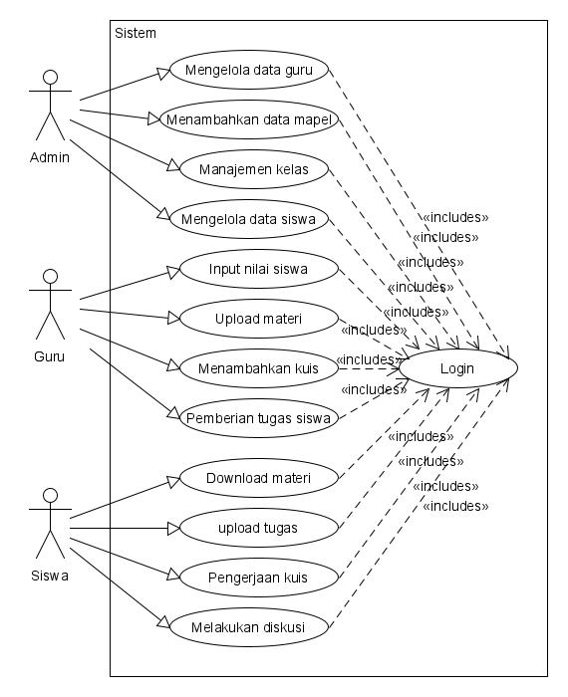Use case

Gambar 1. Use Case Aplikasi

Akses tertinggi dalam menjalankan aplikasi diberikan kepada admin sebagai manajemen semua akses guru dan siswa. Pemberian akses tertinggi pada admin didasarkan pengelolaan data guru, siswa, mata pelajaran, dan kelas. Guru sebagai pengawas proses belajar siswa diberikan akses dalam distribusi materi, pemberian tugas, dan pelaksanaan kuis. Pemberian nilai kepada siswa dilakukan oleh guru. Download materi, *upload* tugas, diskusi, dan pengerjaan kuis dilakukan oleh siswa. Akses halaman admin, guru, dan siswa memerlukan *username* dan *password* untuk login kedalam aplikasi.

* + 1. Activity Diagram

Aktivitas kerja dalam sebuah sistem memberikan pemahaman user tentang cara kerja suatu sistem. Peneliti membuat activity diagram sistem menjadi tiga bagian: admin, guru, dan siswa.

* + - * 1. 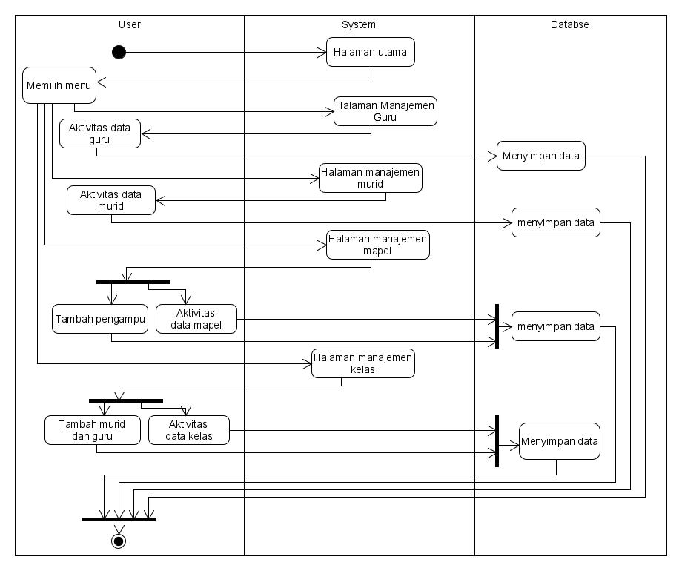Admin

Gambar 2. Activity Diagram Admin

Pemberian hak akses guru dan murid untuk menjalankan aplikasi dilakukan oleh admin, pemberian hak tersebut berupa *username* dan *password*. Aktivitas admin pada aplikasi adalah menambahkan data, memperbarui data, dan mengahapus data. Manajemen mata pelajaran berupa aktivitas data mata pelajaran dan penambahan pengampu setiap mata pelajaran. Manajemen kelas menjadi aktivitas penting, penambahan guru dan siswa setiap kelas dilakukan pada halaman kelas.

* + - * 1. 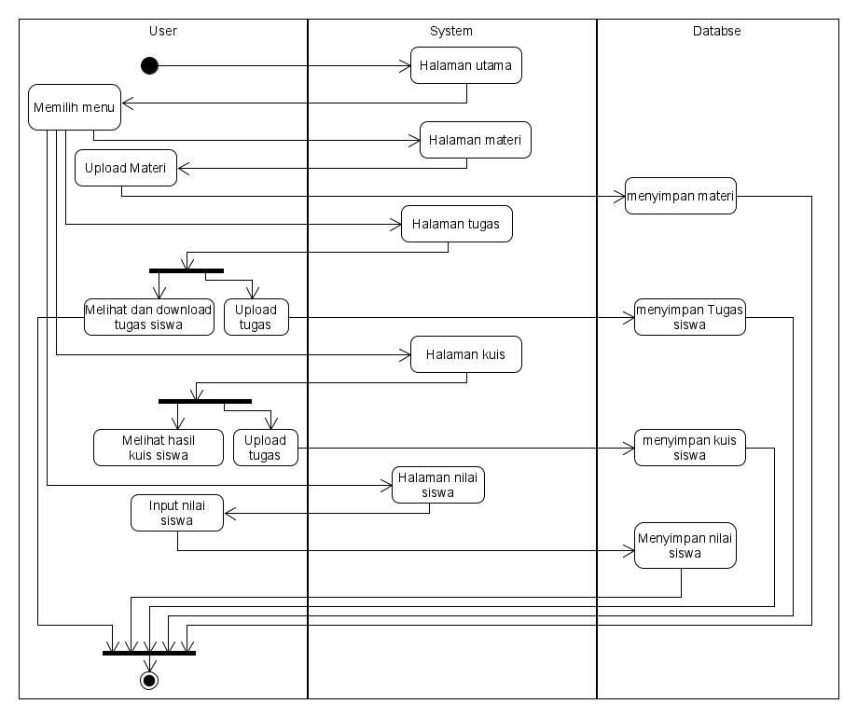Guru

Gambar 3. Activity Diagram Guru

Pemberian akses masuk aplikasi berupa username dan password dilakukan oleh admin sebagai manajemen data guru. Guru memulai aktivitas dengan memasukkan username dan password di halaman login. Hak akses untuk halaman materi, tugas, kuis, dan input nilai menjadi tanggung jawab guru. Database bertugas dalam membaca data, menyimpan data, dan merubah data.

* + - * 1. 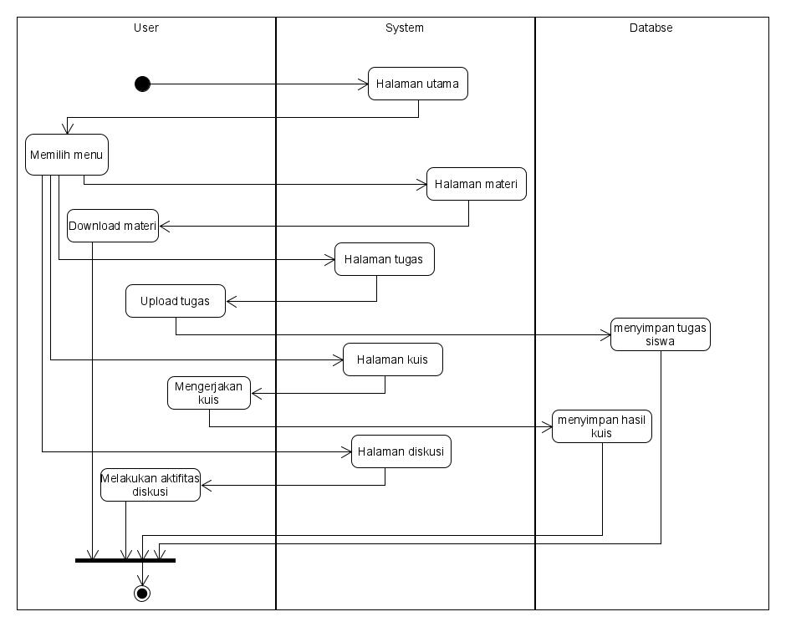Siswa

Gambar 4. Activity Diagram Siswa

Siswa melakukan aktivitas download materi, upload tugas, melakukan diskusi, dan pengerjaan kuis.

* 1. Coding

Pengembangan aplikasi dilakukan oleh peneliti. Coding menjadi tahap penting sebagai tahap dalam eksekusi semua desain dan model aplikasi yang dibuat. Pembuatan database, pengembangan desain fontend, dan pengaturan backend menjadi tanggung jawab peneliti sebagai programmer *full stack*.

* 1. Penerapan

Sekolah menjadi sasaran utama dalam penerapan aplikasi, guru dan murid Sekolah Menengah Atas (SMA) menjadi subjek dalam penelitian. Pengujian aplikasi dilakukan peneliti pada tahap penerapan. Peneliti melakukan pengujian aplikasi menggunakan *black box testing* untuk meminimalisir kesalahan. SMA Muhammadiyah 1 Surakarta menjadi partner peneliti dalam pengujian dan penerapan aplikasi.

* 1. Pemeliharan

Tahap pemeliharan sistem menjadi tahap yang lama dalam pengembangan sistem menggunakan metode waterfall. Aplikasi dapat berkembang sering berjalanya waktu dan berubah sesuai kondisi lingkungan [17]. Pemeliharaan aplikasi dilakukan untuk mengetahui keadaan aplikasi pada perubahan situasi. Kepala sekolah atau pihak terkait wajib lapor apabila terjadi kerusakan pada aplikasi.

**DAFTAR PUSTAKA**

[1] M. K. Nasution, “Penggunaan Metode Pembelajaran Dalam Peningkatan Hasil Belajar Siswa,” vol. 11, no. 1, pp. 9–16, 2017.

[2] Z. Ramdani, “Kolaborasi Antara Kepala Sekolah, Guru,dan Siswa Dalam Menciptakan Sistem Pendidikan Yang Berkualitas,” no. Nceap, 2018.

[3] R. Raja and P. C. Nagasubramani, “Impact of Modern Technology in Education,” vol. 3, pp. 33–35, 2018, doi: 10.4324/9780203168899_chapter_10.

[4] F. Sihura, “The Role of Parents " Generation of Z " to the Early Children in the Using of Gadget,” vol. 249, no. Secret, pp. 55–59, 2018.

[5] H. Sulistyanto and Nurgiyatna, “Kajian Identifikasi Gaya Belajar Mahasiswa Berbasiskan Web Berdasarkan pada Disiplin Ilmu dan Gender,” pp. 305–314, 2019.

[6] R. Sabrina, Fauzi, and M. Yamin, “Faktor-Faktor Penyebab Rendahnya Motivasi Belajar Siswa Dalam Proses Pembelajaran Matematika Di Kelas V SD Negeri Garot Geuceu Aceh Besar,” *J. Ilm. Pendidik. Guru Sekol. Dasar*, vol. 2, pp. 108–118, 2017.

[7] R. M. Pai, “Prediction of Learner ’ s Profile Based on Learning Styles in Adaptive E-learning System,” vol. 12, no. 6, pp. 31–51, 2017.

[8] M. Islamiyah and L. Widayanti, “Efektifitas Pemanfaatan E-Learning Berbasis Website Terhadap Hasil Belajar Mahasiswa STMIK Asia Malang Pada Mata Kuliah Fisika Dasar,” vol. 10, no. 1, pp. 41–46, 2016.

[9] R. A. Diah and U. Fadlillah, “Rancang Bangun Website dan E-Learning di TPQ Al-Fadhillah,” vol. I, no. 1, pp. 40–43, 2015.

[10] T. F. Shadek and R. Swastika, “Pengembangan Aplikasi Sistem E-Learning Pada Seluruh Mata Kuliah Dengan Menggunakan Program Hypertext Prepocessor ( Php ) Dalam Rangka Peningkatan Mutu Proses Dan Hasil Pembelajaran,” vol. 4, 2017.

[11] K. Arrhioui, S. Mbarki, O. Betari, S. Roubi, and M. Erramdani, “A Model Driven Approach for Modeling and Generating PHP CodeIgniter based Applications,” *Trans. Mach. Learn. Artif. Intell.*, vol. 5, no. 4, 2017, doi: 10.14738/tmlai.54.3189.

[12] A. Salafuddin *et al.*, “Pengembangan Website Radio SSFM Semarang dengan Codeigniter Berbasis Model View Controller,” pp. 36–41, 2018, doi: 10.30864/eksplora.v8i1.145.

[13] M. A. Rosid and R. B. Jakaria, “Implementasi Framework Twitter Bootstrap Dalam Perancangan Aplikasi Penerimaan Mahasiswa Baru Berbasis Web,” vol. 1, no. 3, pp. 129–134, 2016.

[14] T. Idrus, M. A. Yaqin, L. Qomariah, R. Nur, and A. Putri, “Metrik Kompleksitas Desain Database Relasional,” vol. 3, no. 1, pp. 90–96, 2020.

[15] C. Tristianto, “Penggunaan Metode Waterfall Untuk Pengembangan Ssitem Monitoring dan Evaluasi Pembangunan Pedesaan,” vol. XII, no. 01, pp. 8–22, 2018.

[16] R. Susanto and A. D. Andriana, “Perbandingan Model Waterfall dan Prototyping,” vol. 14, no. 1, pp. 41–46, 2016.

[17] M. Kramer, “Best Practices in Systems Development Lifecycle: an Analyses Based on the Waterfall Model,” *Rev. Bus. Financ. Stud.*, vol. 9, no. 1, pp. 77–84, 2018.